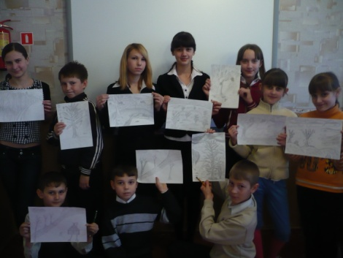
Школьный конкурс юных художников.

В нашей школе уже несколько лет существует «Энциклопедия школьных художников». В ней собраны все художественные работы самых талантливых юных мастеров.
Поэтов, художников, учителей …….. на нашей Планете очень много талантов, бездарных личностей не бывает, все стараются оставить след в жизни, чтобы ими гордились дети, внуки и правнуки. Именно так считают наши творцы искусства. Я с ними полностью согласен и думаю, что может быть, когда то их творчество войдет в историю, хотя бы школы.
Одни дети уходят из школы, но приходят другие. И чтобы пополнить нашу энциклопедию в школе 25 января был проведен конкурс художественного мастерства. Ребята слушали стихи Фета и представляли картины, а вот их мысли мы узнали на выставке работ. Среди графических эскизов юных художников необходимо выбрать самые лучшие и это задача жюри.
Одним из независимых экспертов был приглашен Сикоренко А. Н. Жюри конкурса подвели итоги и их решением стало - 1 место Нагорнюк Светлана, ученица 9 класса; 2 место Антонцова Юлия, ученица 9 класса; 3 место Свекольников Максим, ученик 5 класса. Также отмечены работы юных мастеров: Мищенко Яны; Мониной Алены, Финько Натальи, Дьяченко Юлии и Донченко Елены. Участникам 2 класса еще придется подучиться.
Ребята! Вы молодцы и желаем вам
творческих успехов!
На почтовый адрес нашей школы из областного экологического центра учащихся пришло информационное письмо.
В нем было изложено положение о региональном этапе Международного конкурса детского рисунка «Жизнь в глобальном мире». Срок поступления работ до 10 февраля 2011 года. Возрастные рамки до 16 лет.
Этот конкурс не остался незамеченным. В нем приняли участие: Монина Алена, 11 класс; Нагорнюк Светлана, 9 класс и Финько Наталья, 6 класс.
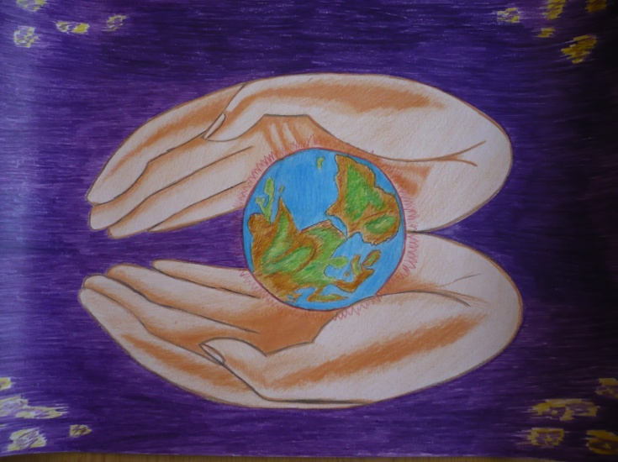
Вашему вниманию их работы.
Нагорнюк Светлана
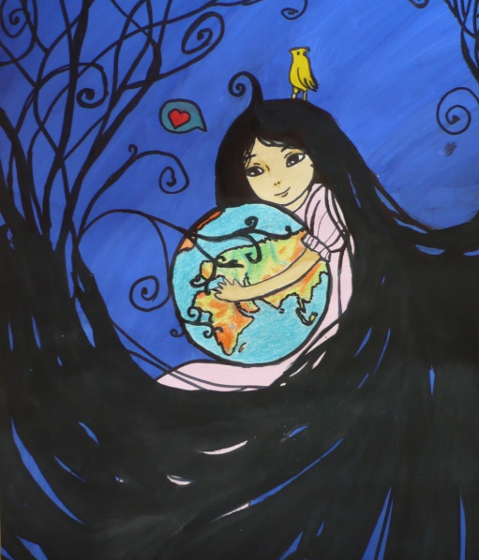

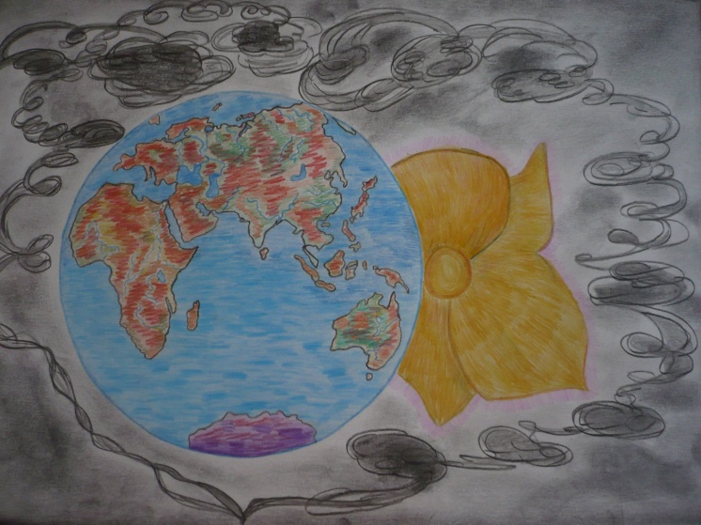
Монина Алена

Финько Наталья

